Práctica 5: Introducción a DHCP.

David Tardío Montoya, 2 GM B, Servicios en Red.

Índice

Parte 1: Configuración del DHCP en Windows Server Core. 1

1.1: Comprobación. 2

Parte 2: Configurar un DHCP en Debian. 3

2.1: Comprobación. 4

# Parte 1: Configuración del DHCP en Windows Server Core.

Para empezar, estaremos utilizando un CMD, y debemos utilizar un PowerShell para poder realizar todo. Para ello, usaremos el comando:

***Powershell.exe***

Ahora, debemos dar una dirección IP estática a la máquina. Para ello, hay que usar el comando:

***New-NetIPAddress -InterfaceIndex 3[1] -IPAddress 192.168.0.1 -PrefixLenght 24 -DefaultGateway 192.168.0.254.***

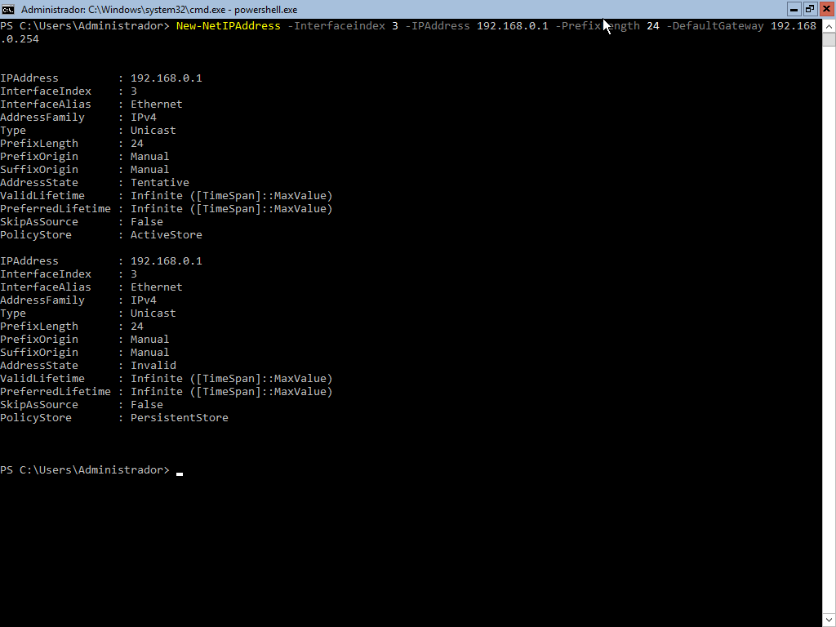

IP Puesta

Tras ello, deberemos instalar la herramienta de DHCP para que podamos utilizarlo y configurarlo. Para ello, hay que usar el comando:

***Add-WindowsFeature -Name DHCP -IncludeManagementTools.***

Comprobaremos que se haya instalado usando el comando:

***Get-WindowsFeature -Name *DHCP*.***

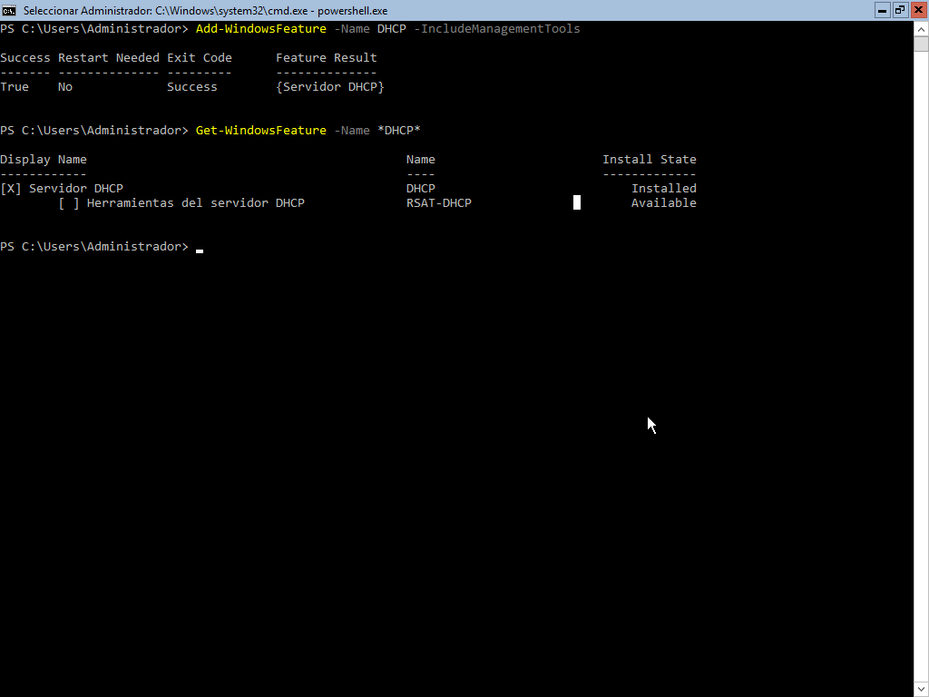

DHCP instalado

Ya que las herramientas RSAT no se han instalado, se usará el comando siguiente para instalarlo:

***Install-WindowsFeature -Name RSAT-DHCP.***

Esto instalará también herramientas extras.

Ahora, para crear el ámbito de direcciones, hay que usar el siguiente comando:

***Add-DhcpServerv4Scope -Name AMBITO -StartRange 192.168.0.100 -EndRange 192.168.0.200 -SubnetMask 255.255.255.0 -LeaseDuration 01:00:00 -State Active.***

En este comando, se configurará de orden de inicio a final, el nombre del ámbito, el comienzo del rango de IPs que serán repartidas, el final de ese rango, la máscara de red, la duración de la concesión, y activar el servicio.

# 1.1: Comprobación.

Ahora, para comprobarlo desde el servidor, puedes hacerlo usando el comando:

***Get-DhcpServerv4Scope.***

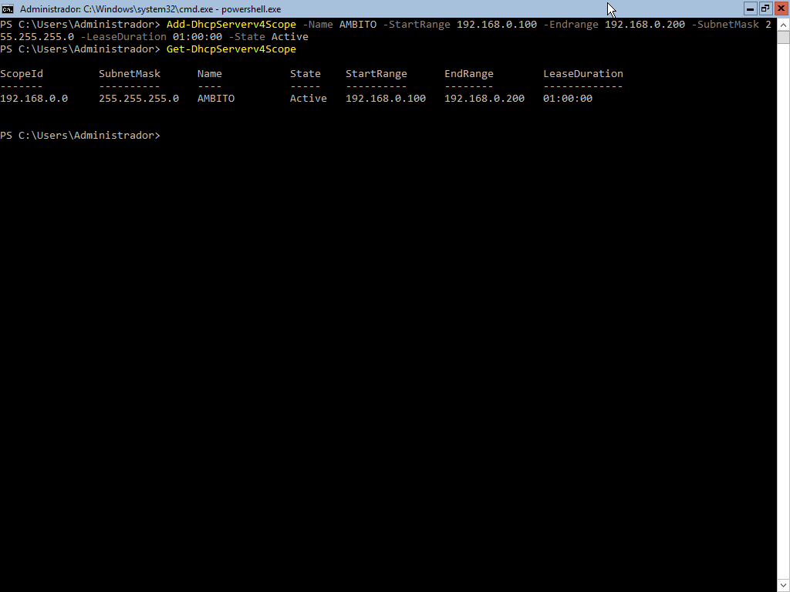

Comprobación de que está activo

Y ahora, desde un cliente conectado a esta red, pediremos una IP por DHCP. Lo realizaré desde una terminal de una máquina Linux. Editaré el archivo de configuración de ***/etc/network/interfaces***¸ y reiniciaré la tarjeta de red.

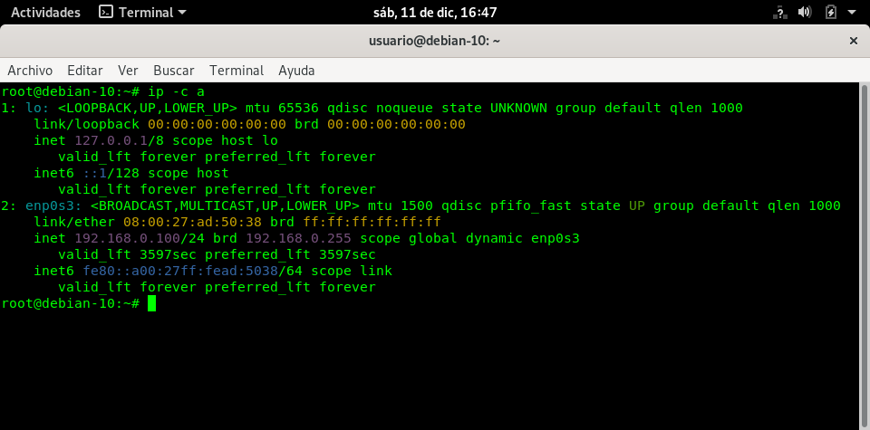

IP recibida

# Parte 2: Configurar un DHCP en Debian.

Para empezar, deberemos instalar DHCP, ya que no viene en la máquina por defecto. Para ello, usaremos el comando:

***apt install – y isc-dhcp-server***

Una vez instalado, debemos poner la máquina en red interna, para que otro equipo pueda pillar una dirección IP, además de poner una IP estática, editando el archivo de configuración. Tras ello, hay que acceder al archivo de configuración para definir las tarjetas de red, y abrirlo con un editor de texto. Para ello, usaremos el comando:

***nano /etc/default/isc-dhcp-server***

Ahora, hay que ir a la línea que dice INTERFACESV4, y escribir entre las comillas “enp0s3”.

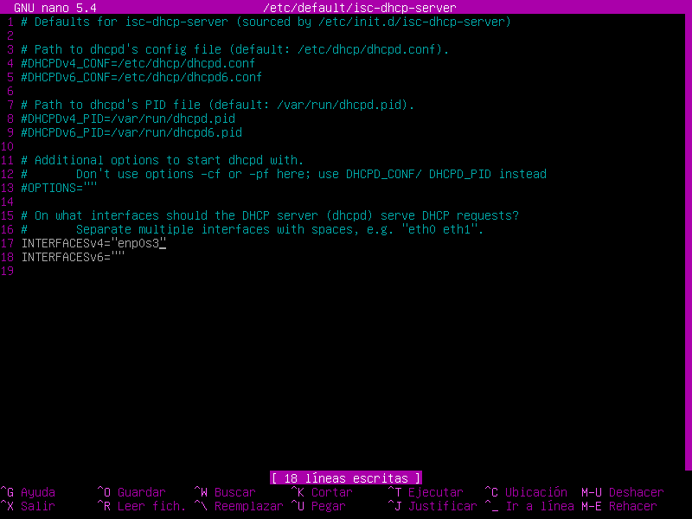

Configuración del archivo

Ahora, debemos hacer los ajustes propios del propio servicio. Para ello, hay que abrir otro archivo de configuración distinto, poniendo el comando

***nano /etc/dhcp/dhcpd.conf***

Una vez ahí, hay que buscar las opciones que digan “subnet” y “range”. Esto indicará la red a la que pertenecerá el equipo y el rango de IPs que podrán ser repartidas para los equipos.

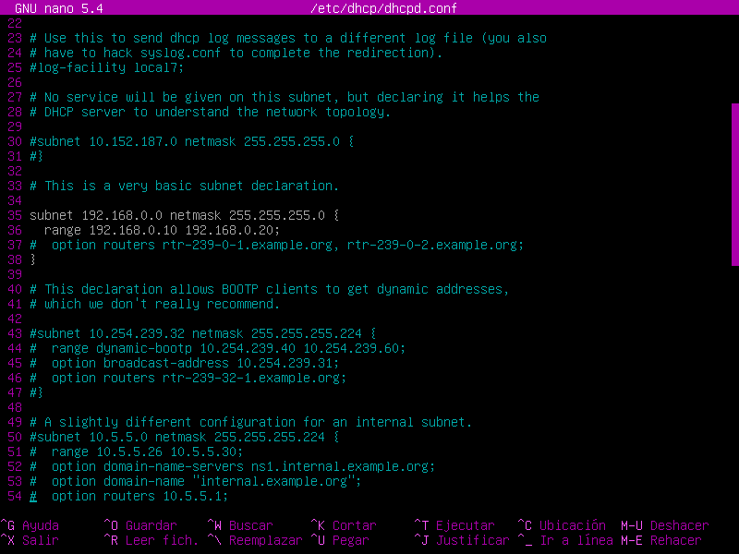

Red puesta

# 2.1: Comprobación.

Tras esto, hay que reiniciar el servicio, usando el comando:

***Service isc-dhcp-server restart***

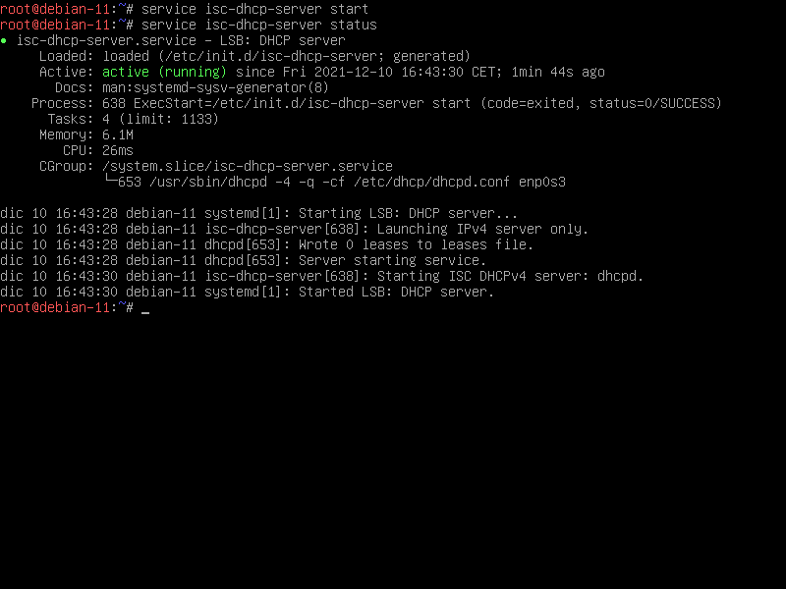

Comprobación interna

Ahora, a partir de otra máquina conectada a la misma red, haremos que pida IP por DHCP.

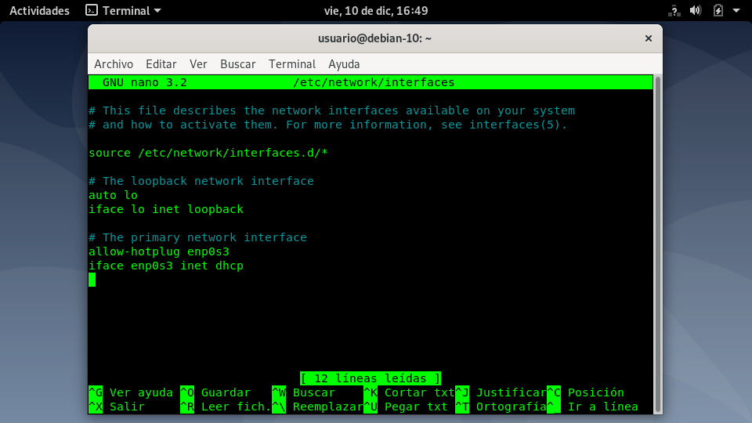

Configuración en DHCP

Tras esto, y con un ***ifdown enp0s3*** y un ***ifup enp0s3***, podremos hacer el comando ***ip -c a*** para comprobar la IP recibida.

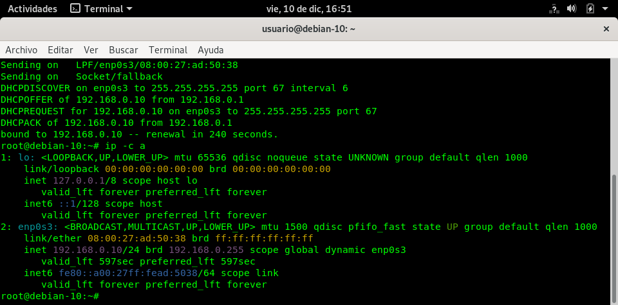

IP cambiada correctamente

1. Este valor puede variar dependiendo de la máquina.